INTRODUÇÃO AO TRABALHO DE CAMPO
EM TURISMO
  - Programa de Disciplina / 1º semestre de 2016

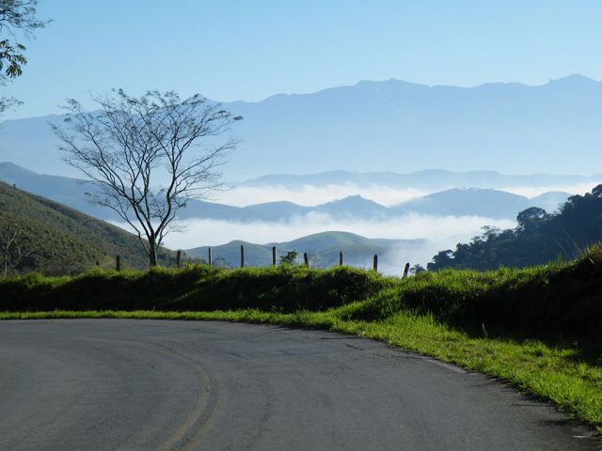
O que é visita técnica?
No projeto pedagógico do curso destaca-se pela sua importância como estratégia didática.
Oferece oportunidade de contato dos alunos com a realidade dos diferentes setores do Turismo. Está associada a uma ou mais disciplinas ou mesmo a projetos que são desenvolvidos em parceria com outras instituições.
É uma experiência formativa relevante para o futuro profissional.

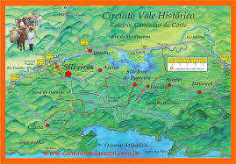
Circuito do Vale Histórico

OBJETIVO
Apresentar o conceito de trabalho de campo como atividade prática do profissional de turismo, a partir da experiência de preparo, implementação e avaliação de resultados.

A dinâmica

O que vamos fazer?
Vamos realizar um levantamento de dados de uma região turística, para conhecer a realidade da comunidade local e suas relações com o lazer, o turismo e o patrimônio.

Porque?
Para pensar e propor estratégias de planejamento turístico é fundamental identificar a dinâmica e os valores da comunidade local, uma vez que a gestão do turismo depende da capacidade de articulação e mobilização deste grupo.

Qual é a nossa área de trabalho?
Os resultados do trabalho de campo deverão contribuir para aprofundar o conhecimento sobre a região do Vale do Paraíba Paulista, especificamente do Vale Histórico – formado pelas cidades de São José do Barreiro, Bananal, Areias e Silveiras. Neste semestre vamos nos dedicar a conhecer com profundidade a realidade do município de Bananal.

as atividades

Equipe
Profa. Dra. Karina Solha
Profa. Dra. Clarissa Gagliardi
Prof. Doutorando Guilherme Malta

Monitora
Juliana Borghetti

Contato: kasolha@usp.br

Para garantir eficiência e qualidade de resultados em qualquer trabalho de campo,é necessário dedicar tempo para o seu preparo. A disciplina prevê encontros preparatórios, a visita técnica e a posterior sistematização de dados e apresentação de resultados. Importante destacar só poderão participar da Visita Técnica aqueles que tiverem presença em pelo menos 2 dos encontros preparatórios.
“ A presença é obrigatória em pelo menos 2 dos encontros preparatórios e na Visita Técnica.”

O CRONOGRAMA
Dia 12 de março – (sábado) – das 9:30 às 12:00
Apresentação da disciplina e da área de estudo
Dia 09 de abril – (sábado) – das 9:30 às 12:00
Técnicas de coleta de dados e elaboração dos instrumentos
Dia 07 de maio – (sábado) – das 9:30 às 11:00
Estratégias de coleta e tratamento de dados – organizando o campo
Dias 21 e 22 de maio – VISITA TÉCNICA
Entrega do Caderno de Campo

Dia 13, 16 e 17 de junho – (segunda/quinta/sexta) das 19:30 às 22:45
Apresentação dos Resultados – Seminários

A avaliação
A avaliação da disciplina considera a frequência e a participação individual e coletiva. Para tanto serão avaliados:
- Individual – Caderno de Campo – 2 pontos
- Grupo – Relatório de Campo – 5 pontos
- Grupo/individual – Seminário – 3 pontos

O suporte
Todo o material, informações e orientações sobrea disciplina estarão disponíveis no MOODLE STOA. Se você ainda não recebeu o convite automática e não se cadastrou no STOA, providencie isto rapidamente. Qualquer dúvida consultar o professor. ACESSE www.disciplinas.stoa.usp.br

